实验二 线性系统时域响应分析
Experiment 2 The time domain response analysis of linear system
一、实验目的
1．熟练掌握step( )函数和impulse( )函数的使用方法，研究线性系统在单位阶跃、单位脉冲及单位斜坡函数作用下的响应。
2．通过响应曲线观测特征参量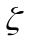和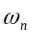对二阶系统性能的影响。
3．熟练掌握系统的稳定性的判断方法。
二、基础知识及MATLAB函数
（一）基础知识
时域分析法直接在时间域中对系统进行分析，可以提供系统时间响应的全部信息，具有直观、准确的特点。为了研究控制系统的时域特性，经常采用瞬态响应（如阶跃响应、脉冲响应和斜坡响应）。本次实验从分析系统的性能指标出发，给出了在MATLAB环境下获取系统时域响应和分析系统的动态性能和稳态性能的方法。
用MATLAB求系统的瞬态响应时，将传递函数的分子、分母多项式的系数分别以s的降幂排列写为两个数组num、den。由于控制系统分子的阶次m一般小于其分母的阶次n，所以num中的数组元素与分子多项式系数之间自右向左逐次对齐，不足部分用零补齐，缺项系数也用零补上。
- 用MATLAB求控制系统的瞬态响应
  - 阶跃响应
求系统阶跃响应的指令有：
step(num,den) 时间向量t的范围由软件自动设定，阶跃响应曲线随即绘出
step(num,den,t) 时间向量t的范围可以由人工给定（例如t=0:0.1:10）
[y，x]=step(num,den) 返回变量y为输出向量，x为状态向量
在MATLAB程序中，先定义num,den数组，并调用上述指令，即可生成单位阶跃输入信号下的阶跃响应曲线图。
考虑下列系统：
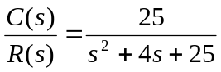
该系统可以表示为两个数组，每一个数组由相应的多项式系数组成，并且以s的降幂排列。则matlab的调用语句：
num=[0 0 25]; %定义分子多项式
den=[1 4 25]; %定义分母多项式
step(num,den) %调用阶跃响应函数求取单位阶跃响应曲线
grid %画网格标度线
xlabel('t/s'),ylabel('c(t)') %给坐标轴加上说明
title('Unit-step Respinse of G(s)=25/(s^2+4s+25)') %给图形加上标题名

则该单位阶跃响应曲线如图2-1所示：
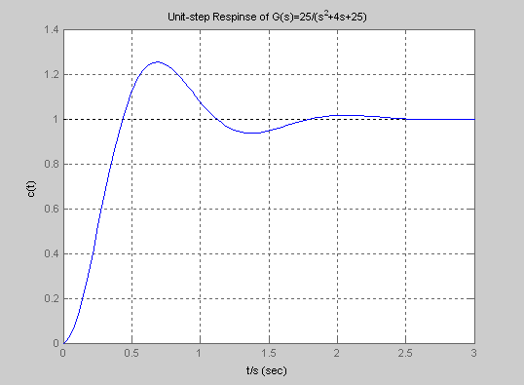
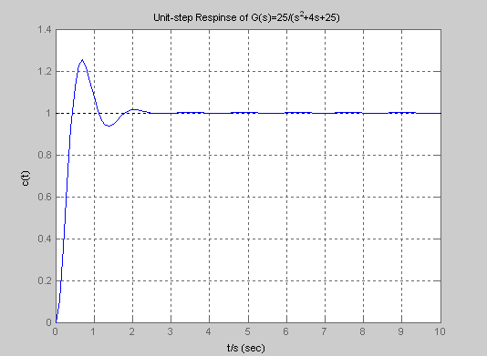
图2-1 二阶系统的单位阶跃响应
图2-2 定义时间范围的单位阶跃响应

为了在图形屏幕上书写文本，可以用text命令在图上的任何位置加标注。例如：
text(3.4,-0.06,’Y1’) 和 text(3.4,1.4,’Y2’)
第一个语句告诉计算机，在坐标点x=3.4,y=-0.06上书写出’Y1’。类似地，第二个语句告诉计算机，在坐标点x=3.4,y=1.4上书写出’Y2’。
若要绘制系统t在指定时间（0-10s）内的响应曲线，则用以下语句：
num=[0 0 25];
den=[1 4 25];
t=0:0.1:10;
step(num,den,t)
即可得到系统的单位阶跃响应曲线在0-10s间的部分，如图2-2所示。
  - 脉冲响应
① 求系统脉冲响应的指令有：
impulse (num,den) 时间向量t的范围由软件自动设定，阶跃响应曲线随即绘出
impulse (num,den,t) 时间向量t的范围可以由人工给定（例如t=0:0.1:10）
[y,x]=impulse(num,den) 返回变量y为输出向量，x为状态向量
[y,x,t]=impulse(num,den,t) 向量t 表示脉冲响应进行计算的时间
例：试求下列系统的单位脉冲响应：
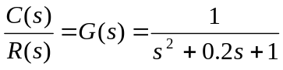
在matlab中可表示为
num=[0 0 1];
den=[1 0.2 1];
impulse(num,den)
grid
title(‘Unit-impulse Response of G(s)=1/(s^2+0.2s+1)’)
由此得到的单位脉冲响应曲线如图2-3所示：
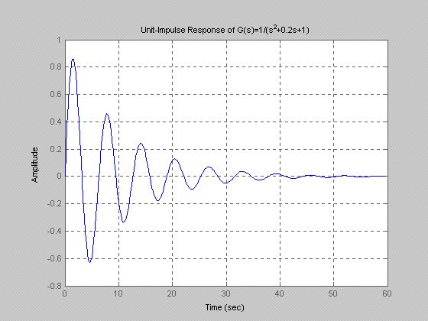
图2-3 二阶系统的单位脉冲响应

② 求脉冲响应的另一种方法
应当指出，当初始条件为零时，G (s)的单位脉冲响应与sG(s)的单位阶跃响应相同。考虑在上例题中求系统的单位脉冲响应，因为对于单位脉冲输入量，R(s)=1所以
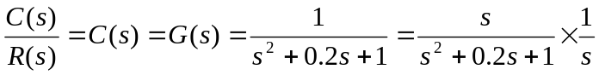
因此，可以将G(s)的单位脉冲响应变换成sG(s)的单位阶跃响应。
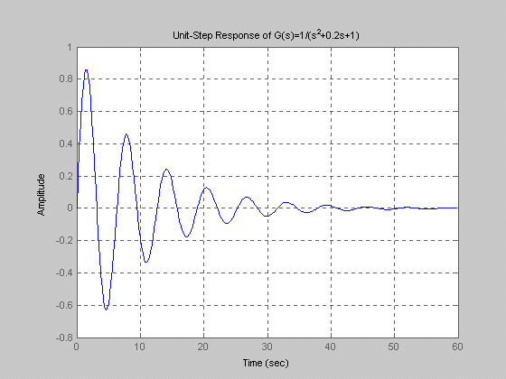
向MATLAB输入下列num和den，给出阶跃响应命令，可以得到系统的单位脉冲响应曲线如图2-4所示。
图2-4 单位脉冲响应的另一种表示法
num=[0 1 0];
den=[1 0.2 1];
step(num,den)
grid
title(‘Unit-step Response of
sG(s)=s/(s^2+0.2s+1)’)

  - 斜坡响应
MATLAB没有直接调用求系统斜坡响应的功能指令。在求取斜坡响应时，通常利用阶跃响应的指令。基于单位阶跃信号的拉氏变换为1/s，而单位斜坡信号的拉氏变换为1/s²。因此，当求系统G(s)的单位斜坡响应时，可以先用s除G(s)，再利用阶跃响应命令，就能求出系统的斜坡响应。
例如，试求下列闭环系统的单位斜坡响应。
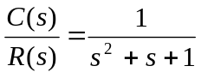
对于单位斜坡输入量，R(s)=1/s² ，因此
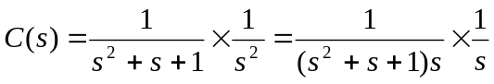
在MATLAB中输入以下命令，得到如图2-5所示的响应曲线：
num=[0 0 0 1];
den=[1 1 1 0];
step(num,den)
title(‘Unit-Ramp Response Cuve for System G(s)=1/(s^2+s+1)’)
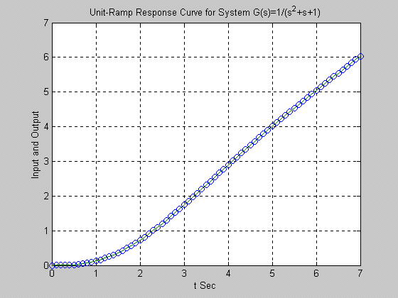
图2-5 单位斜坡响应

- 特征参量和对二阶系统性能的影响
标准二阶系统的闭环传递函数为：
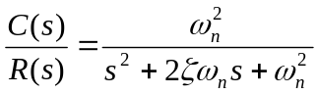
二阶系统的单位阶跃响应在不同的特征参量下有不同的响应曲线。
- 对二阶系统性能的影响
设定无阻尼自然振荡频率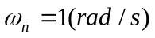，考虑5种不同的值：=0.1,0.3,0.5,0.7和1.0，利用MATLAB对每一种求取单位阶跃响应曲线，分析参数对系统的影响。
为便于观测和比较，在一幅图上绘出5条响应曲线（采用“hold”命令实现）。
num=[0 0 1]; den1=[1 0.2 1];
t=0:0.1:10;step(num,den1,t);
text(3.5,1.7,'Zeta=0.1')
hold on
den2=[1 0.6 1];den3=[1 1 1];den4=[1 1.4 1];
den5=[1 2 1];
step(num,den2,t);
text (3.5,1.4,'0.3')
step(num,den3,t);
text (3.5,1.2,'0.5')
step(num,den4,t);
text (3.5,1.1,'0.7')
step(num,den5,t);
text (3.5,0.92,'1.0')
grid
title('Impulse-Response Curves for G(s)=1/[s^2+2(zeta)s+1]')
由此得到的响应曲线如图2-6所示：
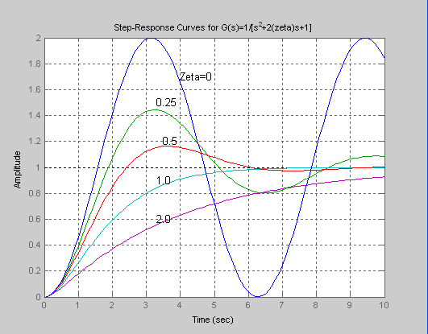
图2-6
不同时系统的响应曲线

- 对二阶系统性能的影响
同理，设定阻尼比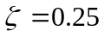时，当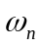分别取1,2,3时，利用MATLAB求取单位阶跃响应曲线，分析参数对系统的影响。
num1=[0 0 1]; den1=[1 0.5 1];
t=0:0.1:10; step(num1,den1,t);
grid; hold on
text(3.1,1.4,'wn=1')
num2=[0 0 4]; den2=[1 1 4];
step(num2,den2,t); hold on
text(1.7,1.4,'wn=2')
num3=[0 0 9]; den3=[1 1.5 9];
step(num3,den3,t); hold on
text(0.5,1.4,'wn=3')

由此得到的响应曲线如图2-7所示：
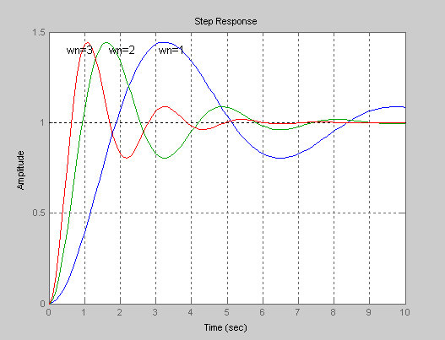
图2-7
不同时系统的响应曲线

- 系统稳定性判断
1）直接求根判稳roots()
控制系统稳定的充要条件是其特征方程的根均具有负实部。因此，为了判别系统的稳定性，就要求出系统特征方程的根，并检验它们是否都具有负实部。MATLAB中对多项式求根的函数为roots()函数。
若求以下多项式的根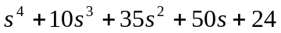，则所用的MATLAB指令为：
>> roots([1,10,35,50,24])
ans =
-4.0000
-3.0000
-2.0000
-1.0000
特征方程的根都具有负实部，因而系统为稳定的。
2）劳斯稳定判据routh（）
注意：routh（）和hurwitz（）不是MATLAB中自带的功能函数，(在桌面上有劳斯判据和赫尔维茨判据的m文件，把其中的routh.m和hurwitz .m放到MATLAB文件夹下的bin文件夹中才能运行)。
劳斯判据的调用格式为：[r, info]=routh(den)
该函数的功能是构造系统的劳斯表。其中，den为系统的分母多项式系数向量，r为返回的routh表矩阵，info为返回的routh表的附加信息。
以上述多项式为例，由routh判据判定系统的稳定性。
>> syms EPS K
den=[1,10,35,50,24];
ra=routh(den,EPS)
r=
1 35 24
10 50 0
30 24 0
42 0 0
24 0 0
info=
[ ]
由系统返回的routh表可以看出，其第一列没有符号的变化，系统是稳定的。
3）赫尔维茨判据hurwitz（）
赫尔维茨的调用格式为：H=hurwitz（den）。该函数的功能是构造hurwitz矩阵。其中，den为系统的分母多项式系数向量。
以上述多项式为例，由hurwitz判据判定系统的稳定性。
>>den=[1,10,35,50,24]; H=hurwitz(den)
H=
10 50 0 0
1 35 24 0
0 10 50 0
0 1 35 24
由系统返回的hurwitz矩阵可以看出，系统是稳定的。与前面的分析结果完全一致。
三、实验内容
1．观察函数step( )和impulse( )的调用格式，假设系统的传递函数模型为
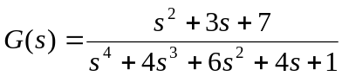
可以用几种方法绘制出系统的阶跃响应曲线？试分别绘制。
2．对典型二阶系统
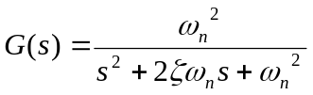
1）分别绘出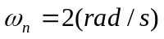，分别取0,0.25,0.5,1.0和2.0时的单位阶跃响应曲线，分析参数对系统的影响，并计算=0.25时的时域性能指标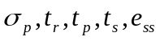。
2）绘制出当=0.25, 分别取1,2,4,6时单位阶跃响应曲线，分析参数对系统的影响。
3．系统的特征方程式为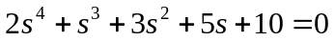，试用三种判稳方式判别该系统的稳定性。
4．单位负反馈系统的开环模型为
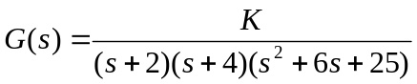
试用劳斯稳定判据判断系统k=1的稳定性，并求出使得闭环系统稳定的K值范围。
四、实验报告
1．根据内容要求，写出调试好的MATLAB语言程序，及对应的MATLAB运算结果。
2. 记录各种输出波形，根据实验结果分析参数变化对系统的影响。
3．总结判断闭环系统稳定的方法，说明增益K对系统稳定性的影响。
4．写出实验的心得与体会。
五、预习要求
1. 预习实验中基础知识，运行编制好的MATLAB语句，熟悉MATLAB指令及step( )和impulse( )函数。
2. 结合实验内容，提前编制相应的程序。
3．思考特征参量和对二阶系统性能的影响。
4．熟悉闭环系统稳定的充要条件及学过的稳定判据。

实验三 线性系统的根轨迹
Experiment 3 Root locus analysis of linear system
一、实验目的
  - 熟悉MATLAB用于控制系统中的一些基本编程语句和格式。
  - 利用MATLAB语句绘制系统的根轨迹。
  - 掌握用根轨迹分析系统性能的图解方法。
  - 掌握系统参数变化对特征根位置的影响。
二、基础知识及MATLAB函数
根轨迹是指系统的某一参数从零变到无穷大时，特征方程的根在s平面上的变化轨迹。这个参数一般选为开环系统的增益K。课本中介绍的手工绘制根轨迹的方法，只能绘制根轨迹草图。而用MATLAB可以方便地绘制精确的根轨迹图，并可观测参数变化对特征根位置的影响。
假设系统的对象模型可以表示为
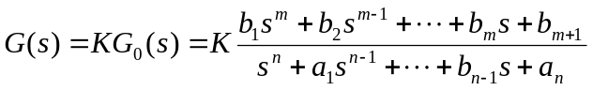
系统的闭环特征方程可以写成
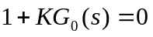
对每一个K的取值，我们可以得到一组系统的闭环极点。如果我们改变K的数值，则可以得到一系列这样的极点集合。若将这些K的取值下得出的极点位置按照各个分支连接起来，则可以得到一些描述系统闭环位置的曲线，这些曲线又称为系统的根轨迹。
- 绘制系统的根轨迹rlocus（）
MATLAB中绘制根轨迹的函数调用格式为：
rlocus(num,den) 开环增益k的范围自动设定。
rlocus(num,den,k) 开环增益k的范围人工设定。
rlocus(p,z) 依据开环零极点绘制根轨迹。
r=rlocus(num,den) 不作图，返回闭环根矩阵。
[r,k]=rlocus(num,den) 不作图，返回闭环根矩阵r和对应的开环增益向量k。
其中，num,den分别为系统开环传递函数的分子、分母多项式系数，按s的降幂排列。K为根轨迹增益，可设定增益范围。
例3-1：已知系统的开环传递函数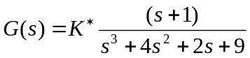，绘制系统的根轨迹的matlab的调用语句如下：
num=[1 1]; %定义分子多项式
den=[1 4 2 9]; %定义分母多项式
rlocus (num,den) %绘制系统的根轨迹
grid %画网格标度线
xlabel(‘Real Axis’),ylabel(‘Imaginary Axis’) %给坐标轴加上说明
title(‘Root Locus’) %给图形加上标题名
则该系统的根轨迹如图3-1所示：
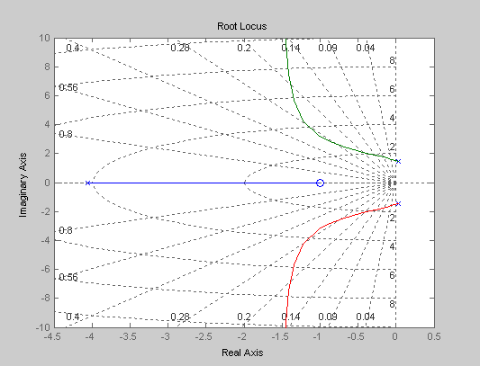
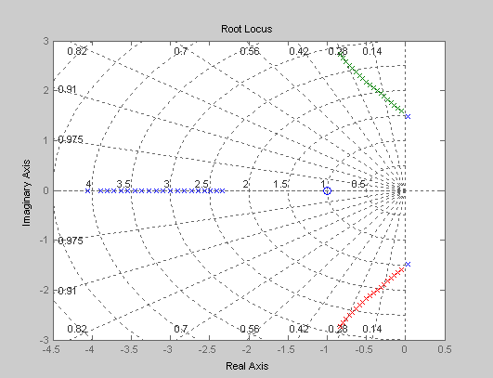
图3-1 系统的完整根轨迹图形
图3-2 特定增益范围内的根轨迹图形

若上例要绘制K在（1，10）的根轨迹图，则此时的matlab的调用格式如下，对应的根轨迹如图3-2所示。
num=[1 1];
den=[1 4 2 9];
k=1:0.5:10;
rlocus (num,den,k)
- 确定闭环根位置对应增益值K的函数rlocfind（）
在MATLAB中，提供了rlocfind函数获取与特定的复根对应的增益K的值。在求出的根轨迹图上，可确定选定点的增益值K和闭环根r（向量）的值。该函数的调用格式为：
[k,r]=rlocfind(num,den)
执行前，先执行绘制根轨迹命令rlocus（num,den），作出根轨迹图。执行rlocfind命令时，出现提示语句“Select a point in the graphics window”，即要求在根轨迹图上选定闭环极点。将鼠标移至根轨迹图选定的位置，单击左键确定，根轨迹图上出现“+”标记，即得到了该点的增益K和闭环根r的返回变量值。
例3-2：系统的开环传递函数为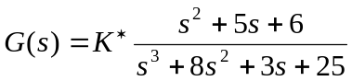，试求：（1）系统的根轨迹；（2）系统稳定的K的范围；（3）K=1时闭环系统阶跃响应曲线。则此时的matlab的调用格式为：
G=tf([1,5,6],[1,8,3,25]);
rlocus (G); %绘制系统的根轨迹
[k,r]=rlocfind(G) %确定临界稳定时的增益值k和对应的极点r
G_c=feedback(G,1); %形成单位负反馈闭环系统
figure
step(G_c) %绘制闭环系统的阶跃响应曲线
则系统的根轨迹图和闭环系统阶跃响应曲线如图3-2所示。
其中，调用rlocfind（）函数，求出系统与虚轴交点的K值，可得与虚轴交点的K值为0.0264，故系统稳定的K的范围为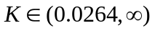。
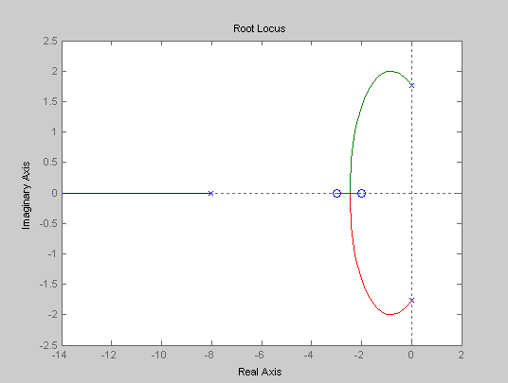
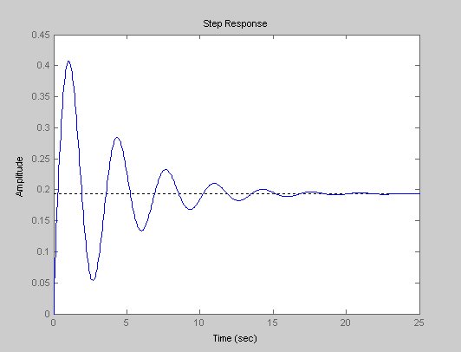
（a）根轨迹图形 （b）K=1时的阶跃响应曲线
图3-2 系统的根轨迹和阶跃响应曲线

- 绘制阻尼比和无阻尼自然频率的栅格线sgrid( )
当对系统的阻尼比和无阻尼自然频率有要求时，就希望在根轨迹图上作等或等线。matlab中实现这一要求的函数为sgrid( )，该函数的调用格式为：
sgrid(,) 已知和的数值，作出等于已知参数的等值线。
sgrid(‘new’) 作出等间隔分布的等和网格线。
例3-3：系统的开环传递函数为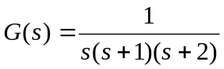，由rlocfind函数找出能产生主导极点阻尼=0.707的合适增益，如图3-3(a)所示。
G=tf(1,[conv([1,1],[1,2]),0]);
zet=[0.1:0.2:1];wn=[1:10];
sgrid(zet,wn);hold on;rlocus(G)
[k,r]=rlocfind(G)
Select a point in the graphics window
selected_point =
-0.3791 + 0.3602i
k =
0.6233
r =
-2.2279
-0.3861 + 0.3616i
-0.3861 - 0.3616i
同时我们还可以绘制出该增益下闭环系统的阶跃响应，如图3-3(b)所示。事实上，等或等线在设计系补偿器中是相当实用的，这样设计出的增益K=0.6233将使得整个系统的阻尼比接近0.707。由下面的MATLAB语句可以求出主导极点，即r(2.3)点的阻尼比和自然频率为
G_c=feedback(G,1);
step(G_c)
dd0=poly(r(2:3,:));
wn=sqrt(dd0(3));zet=dd0(2)/(2*wn);[zet,wn]
ans =
0.7299 0.5290
我们可以由图3-3(a)中看出，主导极点的结果与实际系统的闭环响应非常接近，设计的效果是令人满意的。
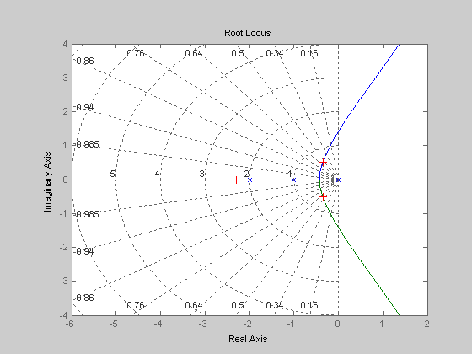
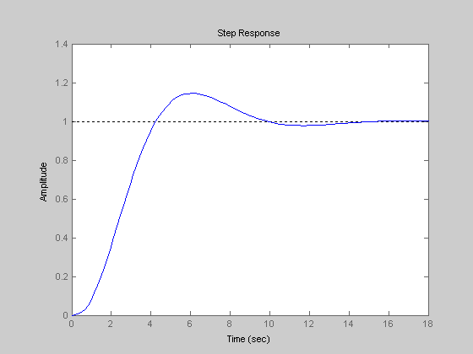
（a）根轨迹上点的选择 （b）闭环系统阶跃响应
图3-3 由根轨迹技术设计闭环系统

- 基于根轨迹的系统设计及校正工具rltool
matlab中提供了一个系统根轨迹分析的图形界面，在此界面可以可视地在整个前向通路中添加零极点（亦即设计控制器），从而使得系统的性能得到改善。实现这一要求的工具为rltool，其调用格式为：
rltool 或 rltool(G)
例3-4：单位负反馈系统的开环传递函数
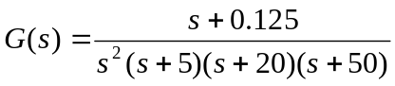
输入系统的数学模型，并对此对象进行设计。
den=[conv([1,5],conv([1,20],[1,50])),0,0];
num=[1,0.125];
G=tf(num,den);
rltool(G)
该命令将打开rltool工具的界面，显示原开环模型的根轨迹图，如图3-4（a）所示。单击该图形菜单命令Analysis中的Response to Step Command 复选框，则将打开一个新的窗口，绘制系统的闭环阶跃响应曲线，如图3-4（b）所示。可见这样直接得出的系统有很强的振荡，就需要给这个对象模型设计一个控制器来改善系统的闭环性能。
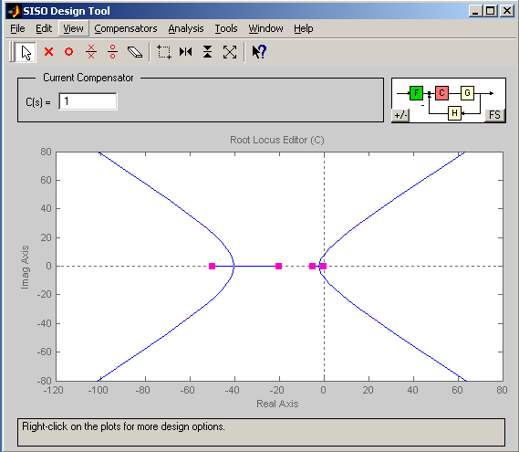
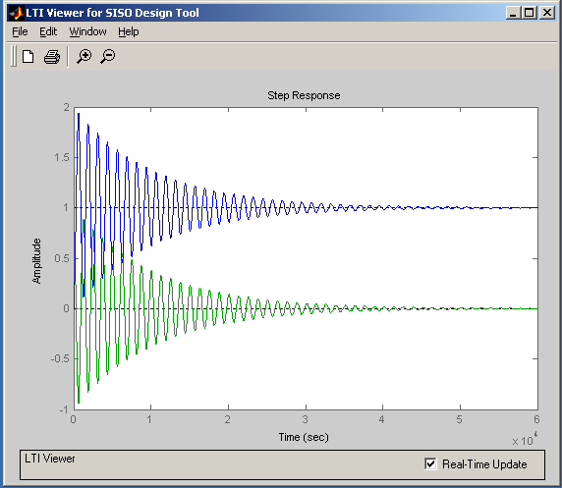
a）原对象模型的根轨迹 （b）闭环系统阶跃响应
图3-4 根轨迹设计工具界面及阶跃响应分析

单击界面上的零点和极点添加的按钮，可以给系统添加一对共轭复极点，两个稳定零点，调整它们的位置，并调整增益的值，通过观察系统的闭环阶跃响应效果，则可以试凑地设计出一个控制器
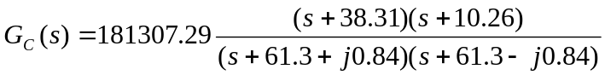
在此控制器下分别观察系统的根轨迹和闭环系统阶跃响应曲线。可见，rltool可以作为系统综合的实用工具，在系统设计中发挥作用。
三、实验内容
1．请绘制下面系统的根轨迹曲线
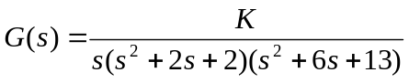
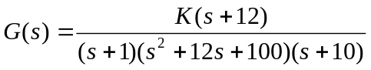
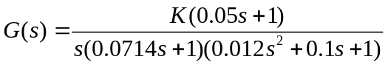
同时得出在单位阶跃负反馈下闭环系统的阶跃响应曲线，并求出使得闭环系统稳定的K值的范围。
四、实验报告
1．根据内容要求，写出调试好的MATLAB语言程序，及对应的结果。
2. 记录显示的根轨迹图形，根据实验结果分析根轨迹的绘制规则。
3. 根据实验结果分析闭环系统的性能，观察根轨迹上一些特殊点对应的K值，确定闭环系统稳定的范围。
4．根据实验分析增加极点或零点对系统动态性能的影响。
5．写出实验的心得与体会。
五、预习要求
1. 预习实验中的基础知识，运行编制好的MATLAB语句，熟悉根轨迹的绘制函数rlocus()及分析函数rlocfind(),sgrid()。
2. 预习实验中根轨迹的系统设计工具rltool，思考该工具的用途。
3. 掌握用根轨迹分析系统性能的图解方法，思考当系统参数K变化时，对系统稳定性的影响。
4．思考加入极点或零点对系统动态性能的影响。

实验四 线性系统的频域分析
Experiment 4 Frequency domain analysis of linear system
一、实验目的
1．掌握用MATLAB语句绘制各种频域曲线。
2．掌握控制系统的频域分析方法。
二、基础知识及MATLAB函数
频域分析法是应用频域特性研究控制系统的一种经典方法。它是通过研究系统对正弦信号下的稳态和动态响应特性来分析系统的。采用这种方法可直观的表达出系统的频率特性，分析方法比较简单，物理概念明确。
1．频率曲线主要包括三种：Nyquist图、Bode图和Nichols图。
1）Nyquist图的绘制与分析
MATLAB中绘制系统Nyquist图的函数调用格式为：
nyquist(num,den) 频率响应w的范围由软件自动设定
nyquist(num,den,w) 频率响应w的范围由人工设定
[Re,Im]= nyquist(num,den) 返回奈氏曲线的实部和虚部向量，不作图
例4-1：已知系统的开环传递函数为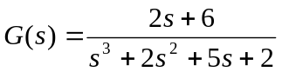，试绘制Nyquist图，并判断系统的稳定性。
num=[2 6];
den=[1 2 5 2];
[z,p,k]=tf2zp(num,den); p
nyquist(num,den)
极点的显示结果及绘制的Nyquist图如图4-1所示。由于系统的开环右根数P=0，系统的Nyquist曲线没有逆时针包围（-1，j0）点，所以闭环系统稳定。
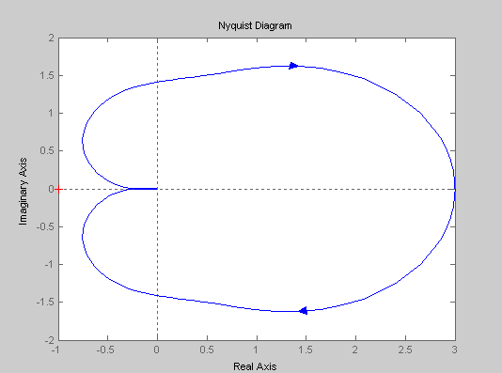
图4-1 开环极点的显示结果及Nyquist图
p =

-0.7666 + 1.9227i
-0.7666 - 1.9227i
-0.4668

若上例要求绘制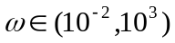间的Nyquist图，则对应的MATLAB语句为：
num=[2 6];
den=[1 2 5 2];
w=logspace(-1,1,100); 即在10⁻¹和10¹之间，产生100个等距离的点
nyquist(num,den,w)
2）Bode图的绘制与分析
系统的Bode图又称为系统频率特性的对数坐标图。Bode图有两张图，分别绘制开环频率特性的幅值和相位与角频率的关系曲线，称为对数幅频特性曲线和对数相频特性曲线。
MATLAB中绘制系统Bode图的函数调用格式为：
bode(num,den) 频率响应w的范围由软件自动设定
bode(num,den,w) 频率响应w的范围由人工设定
[mag,phase,w]=bode(num,den,w) 指定幅值范围和相角范围的伯德图
例4-2：已知开环传递函数为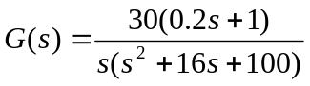，试绘制系统的伯德图。
num=[0 0 6 30];
den=[1 16 100 0];
w=logspace(-2,3,100);
bode(num,den,w)
grid
绘制的Bode图如图4-2(a)所示，其频率范围由人工选定，而伯德图的幅值范围和相角范围是自动确定的。当需要指定幅值范围和相角范围时，则需用下面的功能指令：
[mag,phase,w]=bode(num,den,w)
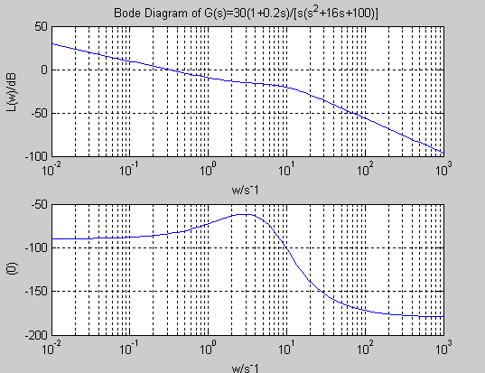
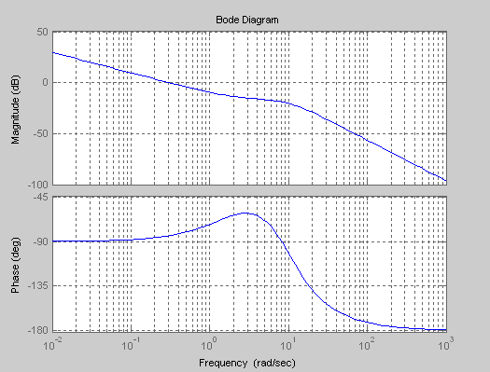
图4-2(a) 幅值和相角范围自动确定的Bode图
图4-2(b) 指定幅值和相角范围的Bode图

mag,phase是指系统频率响应的幅值和相角，由所选频率点的w值计算得出。其中，幅值的单位为dB，它的算式为magdB=20lg10(mag)。
指定幅值范围和相角范围的MATLAB调用语句如下，图形如图4-2(b)所示。
num=[0 0 15 30];
den=[1 16 100 0];
w=logspace(-2,3,100);
[mag,phase,w]=bode(num,den,w); %指定Bode图的幅值范围和相角范围
subplot(2,1,1); %将图形窗口分为2*1个子图，在第1个子图处绘制图形
semilogx(w,20*log10(mag)); %使用半对数刻度绘图，X轴为log10刻度，Y轴为线性刻度
grid on
xlabel(‘w/s^-1’); ylabel(‘L(w)/dB’);
title(‘Bode Diagram of G(s)=30(1+0.2s)/[s(s^2+16s+100)]’);
subplot(2,1,2);%将图形窗口分为2*1个子图，在第2个子图处绘制图形
semilogx(w,phase);
grid on
xlabel(‘w/s^-1’); ylabel(‘(⁰)’);
注意：半Bode图的绘制可用semilgx函数实现，其调用格式为semilogx(w,L)，其中L=20*log10(abs(mag))。
3）Nichols图的绘制
在MATLAB中绘制Nichols图的函数调用格式为：
[mag,phase,w]=nichols(num,den,w)
Plot(phase,20*log10(mag))
例4-3：单位负反馈的开环传递函数为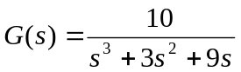，绘制Nichols图。
对应的MATLAB语句如下，所得图形如图4-3所示：
num=10; den=[1 3 9 0];
w=logspace(-1,1,500);
[mag,phase]=nichols(num,den,w);
plot(phase,20*log10(mag))
ngrid %绘制nichols图线上的网格

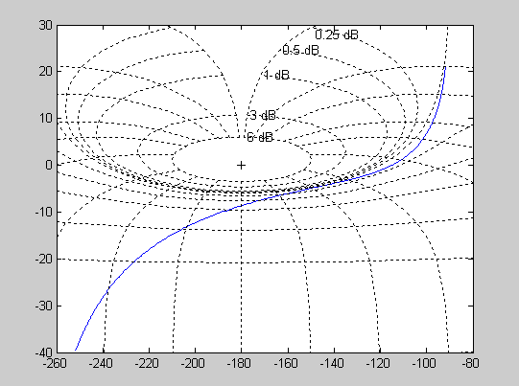
图4-3 Nichols图

2．幅值裕量和相位裕量
幅值裕量和相位裕量是衡量控制系统相对稳定性的重要指标，需要经过复杂的运算求取。应用MATLAB功能指令可以方便地求解幅值裕量和相位裕量。
其MATLAB调用格式为：
[Gm,Pm,Wcg,Wcp]=margin(num,den)
其中，Gm,Pm分别为系统的幅值裕量和相位裕量，而Wcg,Wcp分别为幅值裕量和相位裕量处相应的频率值。
另外，还可以先作bode图，再在图上标注幅值裕量Gm和对应的频率Wcg，相位裕量Pm和对应的频率Wcp。其函数调用格式为：
margin(num,den)
例4-4：对于例4-3中的系统，求其稳定裕度，对应的MATLAB语句如下：
num=10; den=[1 3 9 0];
[gm,pm,wcg,wcp]=margin(num,den)
gm,pm,wcg,wcp
gm = 2.7000
pm = 64.6998
wcg = 3.0000
wcp = 1.1936
如果已知系统的频域响应数据，还可以由下面的格式调用函数：
[Gm,Pm,Wcg,Wcp]=margin(mag,phase,w)
其中（mag,phase,w）分别为频域响应的幅值、相位与频率向量。
三、实验内容
1．典型二阶系统
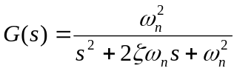
绘制出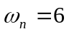，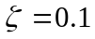，0.3，0.5，0.8，2的bode图，记录并分析对系统bode图的影响。
2．系统的开环传递函数为
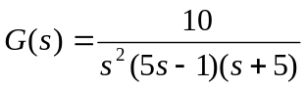
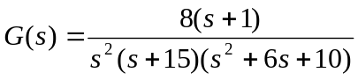
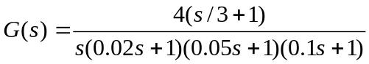
绘制系统的Nyquist曲线、Bode图，说明系统的稳定性，并通过绘制阶跃响应曲线验证。
3．已知系统的开环传递函数为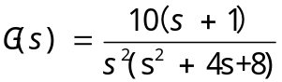。求系统的开环截止频率、穿越频率、幅值裕度和相位裕度。应用频率稳定判据判定系统的稳定性。
四、实验报告
1．根据内容要求，写出调试好的MATLAB语言程序，及对应的结果。
2. 记录显示的图形，根据实验结果与各典型环节的频率曲线对比分析。
3. 记录并分析对二阶系统bode图的影响。
4．根据频域分析方法分析系统，说明频域法分析系统的优点。
5．写出实验的心得与体会。
五、预习要求
1. 预习实验中的基础知识，运行编制好的MATLAB语句，熟悉绘制频率曲线的三种图形函数nyquist（）、bode（）。
2. 掌握控制系统的频域分析方法，理解系统绝对稳定性和相对稳定性的判断方法。

